Муниципальное Бюджетное Дошкольное Образовательное Учреждение Полтавский детский сад «Родничок», Полтавского района, Омской области.

Непосредственно образовательная деятельность для детей старшего дошкольного возраста:
«Занимательный КВН»

Воспитатель первой
квалификационной категории:
Хазова Наталья Дмитриевна

Полтавка 2013г

Программные задачи:
- Развивать у детей внимание, логическое мышление, сообразительность.
- Воспитывать у детей чувство взаимопомощи, доброжелательное отношение к окружающим, желание помочь.
- Формировать умение понимать учебную задачу и выполнять её.
- Закрепить представление детей о месте числа в числовом ряду.
- Продолжать учить детей конструктивному мышлению.
- Умение ориентировки в лабиринтах.
- Проявлять интерес к решению логических задач, отгадыванию загадок.

Материал и оборудование:
Наборы цифр от 0 до 10 (приложение №3), цветные счётные палочки, игра «Танграм» (приложение №2),
2 ватмана с нарисованными лабиринтами (приложение №1).

Ход НОД:
Воспитатель: Ребята, сегодня мы с вами поиграем в очень интересную игру, а называется она КВН. А вы знаете, что такое КВН? (Ответы детей).
Это Клуб Весёлых и Находчивых. Но прежде чем начать нашу игру, мы должны разделиться на 2 команды. На первый и второй рассчитайсь!
Как вы назовёте свои команды? (Дети предлагают названия команд и выбирают капитанов).
А оценивать наши команды будет жюри.

Первое задание для наших команд - разминка (отвечают команды по очереди)
Разминка
- Сколько пальцев на руке?
- Сколько углов у квадрата?
- Сколько глаз у совы?
- Сколько огней у светофора?
- Сколько цветов у радуги?
- Сколько времён года?
Второе задание для наших команд:
Задание «Угадай числа»
Какая цифра должна стоять вместо знака «?»
1234? 678910
12345678? 910
123456? 8910
123? 5678910

Молодцы, справились с заданием!
А теперь наше третье задание. Для него нам понадобятся счётные палочки.
Составьте из счётных палочек:
- из 5 палочек два равных треугольника.
- 2 равных квадрата из семи палочек.
- 3 равных треугольника из семи палочек.
- 4 равных треугольника из девяти палочек.

Следующее задание – задачи на смекалку.
Задачи на смекалку
- На дереве сидят 4 птицы: 2 воробья, остальные вороны. Сколько ворон на дереве?
- 5 лисят песок копают,3 на солнце загорают,2 купаются в золе. Сколько всех, скажите мне?
- У бабушки Даши внучка Маша, кот Пушок и собака Дружок. Сколько всего внуков у бабушки?
- На клёне 5 веток. На каждой ветке по 2 яблока. Сколько яблок на клёне?
- Сколько ушей у трёх мышей?
- Сколько лап у двух медвежат?

Ну, а сейчас конкурс капитанов.
Конкурс капитанов
На двух ватманах нарисованы лабиринты. Капитаны выполняют задание: «Пройди быстро лабиринт». (приложение №1)

И последнее задание для всей команды.

Сейчас нам понадобится «Танграм». Составьте из геометрических фигур
силуэт лисы, гуся. (приложение №2)

Жюри подводит итоги. Проводится награждение. Детей приглашают на чаепитие.

Приложение №1

Задания для капитанов: «ПРОЙДИ ЛАБИРИНТ»

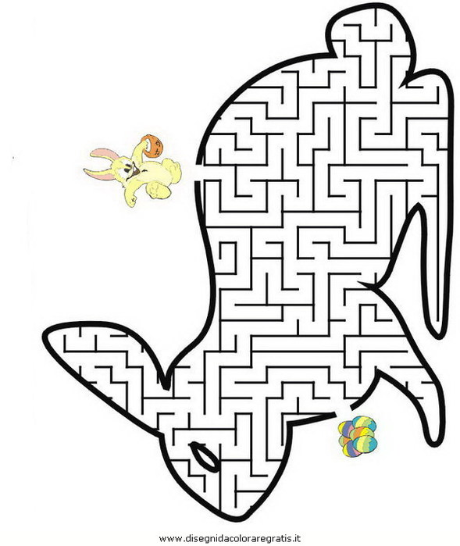

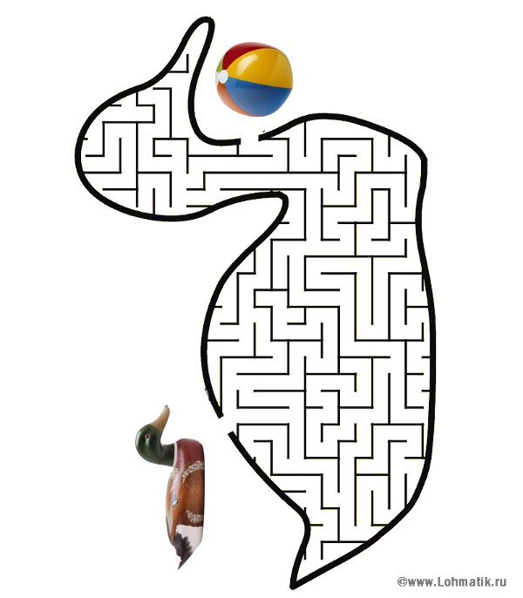

Приложение №2
«Танграм» составьте из геометрических фигур
силуэт лисы, гуся.

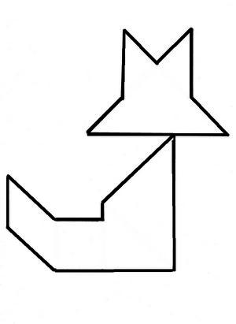

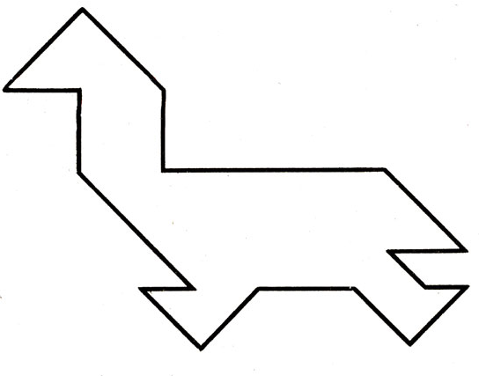

Приложение №3

